АКТ № 2

« 24» октября 2022 г. г. Минеральные Воды

Управление образования администрации Минераловодского городского округа (далее –управление образования) на основании постановления администрации Минераловодского городского округа Ставропольского края от 27.05.2021 № 1034 является органом ведомственного контроля в сфере закупок товаров, работ и услуг для обеспечения муниципальных нужд Минераловодского городского округа.
В соответствии со статьёй 100 Федерального закона от 05 апреля 2013 № 44-ФЗ «О контрактной системе в сфере закупок товаров, работ, услуг для обеспечения государственных и муниципальных нужд» (далее – Закон № 44-ФЗ) и на основании положения об управлении образования администрации Минераловодского городского округа Ставропольского края, утверждённого решением Совета депутатов Минераловодского городского округа Ставропольского края от 29.04.2022 № 177, приказа управления образования администрации Минераловодского городского от 15.10.2021 № 801 «Об утверждении Плана осуществления управлением образования администрации Минераловодского городского округа ведомственного контроля в сфере закупок товаров, работ, услуг для обеспечения муниципальных нужд в организациях, подведомственных управлению образования администрации Минераловодского городского округа, на 2022 год», приказом управления образования администрации Минераловодского городского округа от 26 сентября 2022 года № 723 «О проведении плановой проверки соблюдения законодательства Российской Федерации и иных нормативных правовых актов о контрактной системе в сфере закупок товаров, работ, услуг для обеспечения муниципальных нужд муниципального казенного дошкольного образовательного учреждения детского сада № 24 «Колокольчик» с. Орбельяновка Минераловодского района» проведена плановая документарная проверка соблюдения законодательства Российской Федерации и иных нормативных правовых актов о контрактной системе в сфере закупок товаров, работ и услуг для обеспечения муниципальных нужд заказчиком – муниципальным казенным дошкольным образовательным учреждением детским садом № 24 «Колокольчик» с. Орбельяновка Минераловодского района (далее – ДОУ, учреждение, заказчик).

Проверка проведена ****, заместителем начальника управления образования администрации Минераловодского городского округа.
Предмет проверки: соблюдение законодательства Российской Федерации и иных нормативных правовых актов о контрактной системе в сфере закупок товаров, работ, услуг для обеспечения муниципальных нужд.
Цель проверки: предупреждение и выявление нарушений заказчиком, контрактной службой, контрактным управляющим, комиссией по осуществлению закупок и её членами законодательства Российской Федерации и иных нормативных правовых актов Российской Федерации о контрактной системе в сфере закупок товаров, работ, услуг для обеспечения муниципальных нужд.
Контрольное мероприятие проведено с уведомлением субъекта проверки от 26.10.2022 № 4153.
Проверяемый период: с 01.01.2021 по 30.09.2022.
Сроки проведения проверки: с 10.10.2022 г. по 24.10.2022,
24 октября.2022 г. проверка окончена.
Данные Заказчика (в соответствии с Уставом):
- полное наименование: муниципальное казенное дошкольное образовательное учреждение детский сад № 24 «Колокольчик» с. Орбельяновка Минераловодского района;
- сокращенное наименование: МКДОУ детский сад № 24 «Колокольчик».
- организационно-правовая форма учреждения: муниципальное;
- тип учреждения: казенное дошкольное учреждение;
Юридический адрес:
357224, РФ, Ставропольский край, Минераловодский район, с.Орбельяновка, ул.Базарная 16а.
фактический адрес:
357224, РФ, Ставропольский край, Минераловодский район, с.Орбельяновка, ул.Базарная 16а.
ОГРН 1022601452917, ИНН 2630026731, КПП 263001001.
Предметом деятельности Учреждения является реализация конституционного права граждан Российской Федерации на получение общедоступного и бесплатного дошкольного образования в интересах человека, семьи, общества и государства; обеспечение охраны и укрепления здоровья и создание благоприятных условий для разностороннего развития личности, предусмотренных Федеральными законами, законами Ставропольского края, нормативными правовыми актами РФ и нормативными правовыми актами органов самоуправления полномочиями Минераловодского городского округа в сфере образования.
Основными целями деятельности Учреждения являются:
- осуществление образовательной деятельности по образовательным программам дошкольного образования;
- предоставление дополнительного образования по дополнительным общеразвивающим программам;
- осуществление присмотра и ухода за детьми.
Для достижения основных целей деятельности Учреждение решает следующие задачи:
- формирование общей культуры детей дошкольного возраста на основе Федерального государственного образовательного стандарта дошкольного образования;
- развитие физических, интеллектуальных, нравственных, эстетических и личностных качеств детей дошкольного возраста;
- формирование предпосылок учебной деятельности;
- сохранение и укрепление здоровья детей дошкольного возраста;
- взаимодействие с семьями детей для обеспечения полноценного развития воспитанников;
-создание необходимых условий для коррекции нарушений развития и благоприятной социальной адаптации воспитанников с ограниченными возможностями здоровья ( при наличии данной категории детей)
Основные виды деятельности Учреждения :
- предоставление общедоступного бесплатного дошкольного образования;
- присмотр и уход за детьми.
В качестве основного вида деятельности Учреждение может осуществлять:
- реализацию дополнительных общеразвивающих программ по следующим направлениям: художественно –эстетическому, социально- коммуникативному, физкультурному( при наличии);
- является некоммерческой организацией;
- имеет обособленное имущество на праве оперативного управления;
- учредителем и собственником имущества является Минераловодский городской округ;
- функции и полномочия учредителя осуществляет управление образования администрации Минераловодского городского округа (далее – Учредитель);
- финансовое обеспечение деятельности учреждения осуществляется за счет средств Минераловодского городского округа в соответствии с бюджетной сметой;
- осуществляет свою деятельность на основании Устава.
В проверяемом периоде и на момент проведения проверки руководителем Учреждения является заведующая **** (приказ Учредителя от 13.11.2017 № 406-лс).
Проверка проводилась в части организации осуществления закупок, а также своевременного размещения документов и информации, подлежащих размещению в соответствии с законодательством Российской Федерации о контрактной системе в сфере закупок в единой информационной системе на официальном сайте единой информационной системы в сфере закупок в информационно-телекоммуникационной сети «Интернет» www.zakupki.gov.ru (далее – ЕИС).
По итогам анализа информации, размещенной в ЕИС, и представленных проверке документов установлено, что в проверяемом периоде Заказчик при осуществлении закупок использовал конкурентные способы определения поставщиков (подрядчиков, исполнителей) и осуществлял закупки у единственного поставщика (подрядчика, исполнителя).

1. Проверка организации закупок

В соответствии с ч. 2 ст. 38 Закона № 44-ФЗ в случае, если совокупный годовой объем закупок заказчика не превышает сто миллионов рублей и у заказчика отсутствует контрактная служба, заказчик назначает должностное лицо, ответственное за осуществление закупки или нескольких закупок, включая исполнение каждого контракта (далее - контрактный управляющий).
Для обеспечения осуществления закупок, в том числе заключения контрактов для нужд Заказчика, в соответствии с частью 2 статьи 38 Закона № 44-ФЗ приказами Заказчика от 10.01.2022 № 08-од и от 11.01.2021 № 04-од обязанности контрактного управляющего возложены на заместителя заведующей по финансово-экономическим вопросам ****., которая является контрактным управляющим на момент проведения проверки.
В соответствии с частью 6 статьи 38 Закона № 44-ФЗ контрактный управляющий ****. прошла профессиональную переподготовку в АНО ДПО «Институт государственного управления и контрактной системы», имеет право на ведение профессиональной деятельности в сфере закупок товаров, работ, услуг для обеспечения государственных и муниципальных нужд.
Контрактный управляющий руководствуется в своей деятельности должностной инструкцией контрактного управляющего, утвержденной руководителем Учреждения 01 июня 2022г. Информация об ознакомлении с должностной инструкцией контрактного управляющего отсутствует.
Должностная инструкция не соответствует требованиями действующего законодательства, так пунктом 2.1.1 должностной инструкции предусмотрено полномочие по разработке плана закупок, однако Федеральным законом от 05.04.2013 № 44-ФЗ (ред. от 14.07.2022) "О контрактной системе в сфере закупок товаров, работ, услуг для обеспечения государственных и муниципальных нужд" данный документ утратил силу и не требуется.
Пунктом 1.6. должностной инструкции предусмотрены конкурентные процедуры, которые не соответствуют требованиям статьи 24 Федерального закона от 05.04.2013 № 44-ФЗ (ред. от 14.07.2022) "О контрактной системе в сфере закупок товаров, работ, услуг для обеспечения государственных и муниципальных нужд"
В соответствии с Постановлением администрации Минераловодского городского округа Ставропольского края от 26.02.2016 г. № 350 «О наделении администрации Минераловодского городского округа Ставропольского края полномочиями на определение поставщиков (подрядчиков, исполнителей) для соответствующих заказчиков Минераловодского городского округа и утверждении Порядка взаимодействия заказчиков и уполномоченного органа при осуществлении централизованных закупок товаров, работ, услуг для муниципальных нужд» в МКДОУ № 24 принято решение о централизации закупок.
В соответствии с пунктами 2.1, 2.5 Постановления от 26.02.2016 г. № 350 полномочия на определение поставщиков (подрядчиков, исполнителей) для Заказчика возложены на администрацию Минераловодского городского округа (уполномоченный орган), кроме закупок у единственного поставщика (подрядчика, исполнителя), в связи с чем у Заказчика нет обязанности создавать единую комиссию по осуществлению закупок товаров, работ, услуг для обеспечения муниципальных нужд Заказчика и утверждать положение о такой комиссии.

2. Проверка закупок, находящихся в стадии определения поставщика (подрядчика, исполнителя) (первый этап)

Согласно данным ЕИС на момент проведения проверки закупки в стадии определения поставщика (подрядчика, исполнителя) у учреждения отсутствовали.
Были проведены совместные торги уполномоченным органом, администрацией Минераловодского городского округа на поставку продуктов питания в соответствии с заключенными соглашениями.

3. Проверка осуществления Заказчиком закупок в проверяемом периоде

Согласно данным ЕИС и представленным к проверке документам в 2021 году Заказчиком осуществлены закупки на основании пунктов 4, 5, части 1 статьи 93 Закона № 44-ФЗ на общую сумму 4107536,81., в пределах сумм, предусмотренных в плане-графике на 2021 год, в том числе:
- в соответствии с пунктом 4 части 1 статьи 93 Закона № 44-ФЗ (осуществление закупки товара, работы или услуги на сумму, не превышающую шестисот тысяч рублей) на общую сумму 1909588,41., что соответствует установленным требованиям об ограничении при совершении таких закупок, а именно их годовой объем не превысил 2 000 000 руб.;
- в соответствии с пунктом 5 части 1 статьи 93 Закона № 44-ФЗ (осуществление закупки товара, работы или услуги муниципальной образовательной организацией на сумму, не превышающую шестисот тысяч рублей) на общую 2197948,40., что соответствует установленным требованиям об ограничении при совершении таких закупок, а именно годовой объем закупок, которые заказчик вправе осуществить на основании пункта 5 части 1 статьи 93 Закона № 44-ФЗ, не должен превышать пять миллионов рублей или не должен превышать пятьдесят процентов совокупного годового объема закупок заказчика и не должен составлять более чем тридцать миллионов руб.;
Согласно данным ЕИС и представленным к проверке документам в 2022 году (по состоянию на 30.09.2022 г.) Заказчиком осуществлены закупки у единственного поставщика на основании пункта 5 части 1 статьи 93 Закона № 44-ФЗ на общую сумму 3 907454,24 руб. в пределах сумм, предусмотренных в плане-графике на 2022 год, в том числе:
- в соответствии с пунктом 5 части 1 статьи 93 Закона № 44-ФЗ (осуществление закупки товара, работы или услуги муниципальной образовательной организацией на сумму, не превышающую шестисот тысяч рублей) на общую сумму 3 907454,24 руб., что соответствует установленным требованиям об ограничении при совершении таких закупок, а именно их годовой объем закупок, которые заказчик вправе осуществить на основании пункта 5 части 1 статьи 93 Закона № 44-ФЗ, не должен превышать пять миллионов рублей или не должен превышать пятьдесят процентов совокупного годового объема закупок заказчика и не должен составлять более чем тридцать миллионов руб.;
- в соответствии со статьей 59 Закона № 44-ФЗ путем проведения совместного электронного аукциона на сумму 447009.02 руб.

4. Проверка соблюдения Заказчиком сроков размещения информации подлежащей размещению в ЕИС в проверяемом периоде.

4.1. Проверка составления и размещения в ЕИС отчета об объеме закупок у субъектов малого предпринимательства, социально ориентированных некоммерческих организаций в проверяемом периоде
В соответствии с частью 4 статьи 30 Закона № 44-ФЗ по итогам года заказчик обязан составить отчет об объеме закупок у субъектов малого предпринимательства, социально ориентированных некоммерческих организаций (далее - Отчет об объеме закупок у СМП и СОНО), предусмотренный частью 2 статьи 30 Закона № 44-ФЗ, и до 1 апреля года, следующего за отчетным годом, разместить такой отчет в ЕИС.
При проверке соблюдения Заказчиком сроков размещения в проверяемом периоде Отчетов об объеме закупок у СМП и СОНО в ЕИС нарушений не установлено: за 2020 г. Отчет об объеме закупок у СМП и СОНО размещен Учреждением в ЕИС 15.03.2021 г., за 2021 год – 16.03.2022 г., то есть с соблюдением сроков его размещения.
4.2. Проверка соблюдения Заказчиком сроков направления информации в реестр контрактов.
В проверяемом периоде в реестре контрактов в ЕИС содержится информация о 12 закупках Заказчика, осуществленных путем заключения 7 (семи) контрактов по пунктам 1, 8.29 части 1 статьи 93 Закона № 44-ФЗ и 5 (пяти) контрактов по результатам проведения совместного аукциона в электронной форме.
Для проверки соблюдения сроков размещения Заказчиком информации о закупках в ЕИС выборочные проверочные действия осуществлены в отношении контракта, имеющего следующий номер реестровой записи:
- в 2022 г.: 3263002673122000003.
При проверке соответствия срока направления информации в реестр контрактов по данным ЕИС установлено следующее.
Части 1, 3 статьи 103 Закона № 44-ФЗ предусматривают направление заказчиком информации о заключенных контрактах, за исключением контрактов, заключенных в соответствии с пунктами 4 и 5 (за исключением контрактов, заключенных в соответствии с частью 12 статьи 93 настоящего Федерального закона), пунктами 23, 42, 44, 45, пунктом 46 (в части контрактов, заключаемых с физическими лицами) и пунктом 52 части 1 статьи 93 Закона 44-ФЗ, в Федеральный орган исполнительной власти, осуществляющий правоприменительные функции по казначейскому обслуживанию исполнения бюджетов бюджетной системы Российской Федерации (далее – орган уполномоченный на ведение реестра контрактов), для включения ее в реестр контрактов.
Согласно требованиям части 3 статьи 103 Закона № 44-ФЗ в течение 5 рабочих дней с даты заключения контракта заказчик направляет указанную в пунктах 1 - 7, 9, 12 и 14 части 2 статьи 103 Закона 3 44-ФЗ информацию в орган, уполномоченный на ведение реестра контрактов. Также, в случае внесения изменений в условия контракта заказчики направляют в указанный орган информацию, которая предусмотрена частью 2 статьи 103 Закона № 44-ФЗ и в отношении которой были внесены изменения в условия контракта, в течение 5 рабочих дней с даты внесения таких изменений. Информация, указанная в пунктах 8, 10, 11 и 13 части 2 статьи 103, направляется заказчиками в указанный орган в течение 5 рабочих дней с даты соответственно изменения контракта, исполнения контракта (отдельного этапа исполнения контракта), расторжения контракта, приемки поставленного товара, выполненной работы, оказанной услуги.
При проверке соблюдения Заказчиком срока направления информации о заключенных контрактах в 2022 г. в орган, уполномоченный на ведение реестра контрактов, (в течение 5 рабочих дней с даты заключения контракта) установлено, что контракт заключен 12 сентября 2022 года, размещен в реестре контрактов 21 сентября 2022 года, то есть на 8 рабочий день ( с нарушением сроков)..

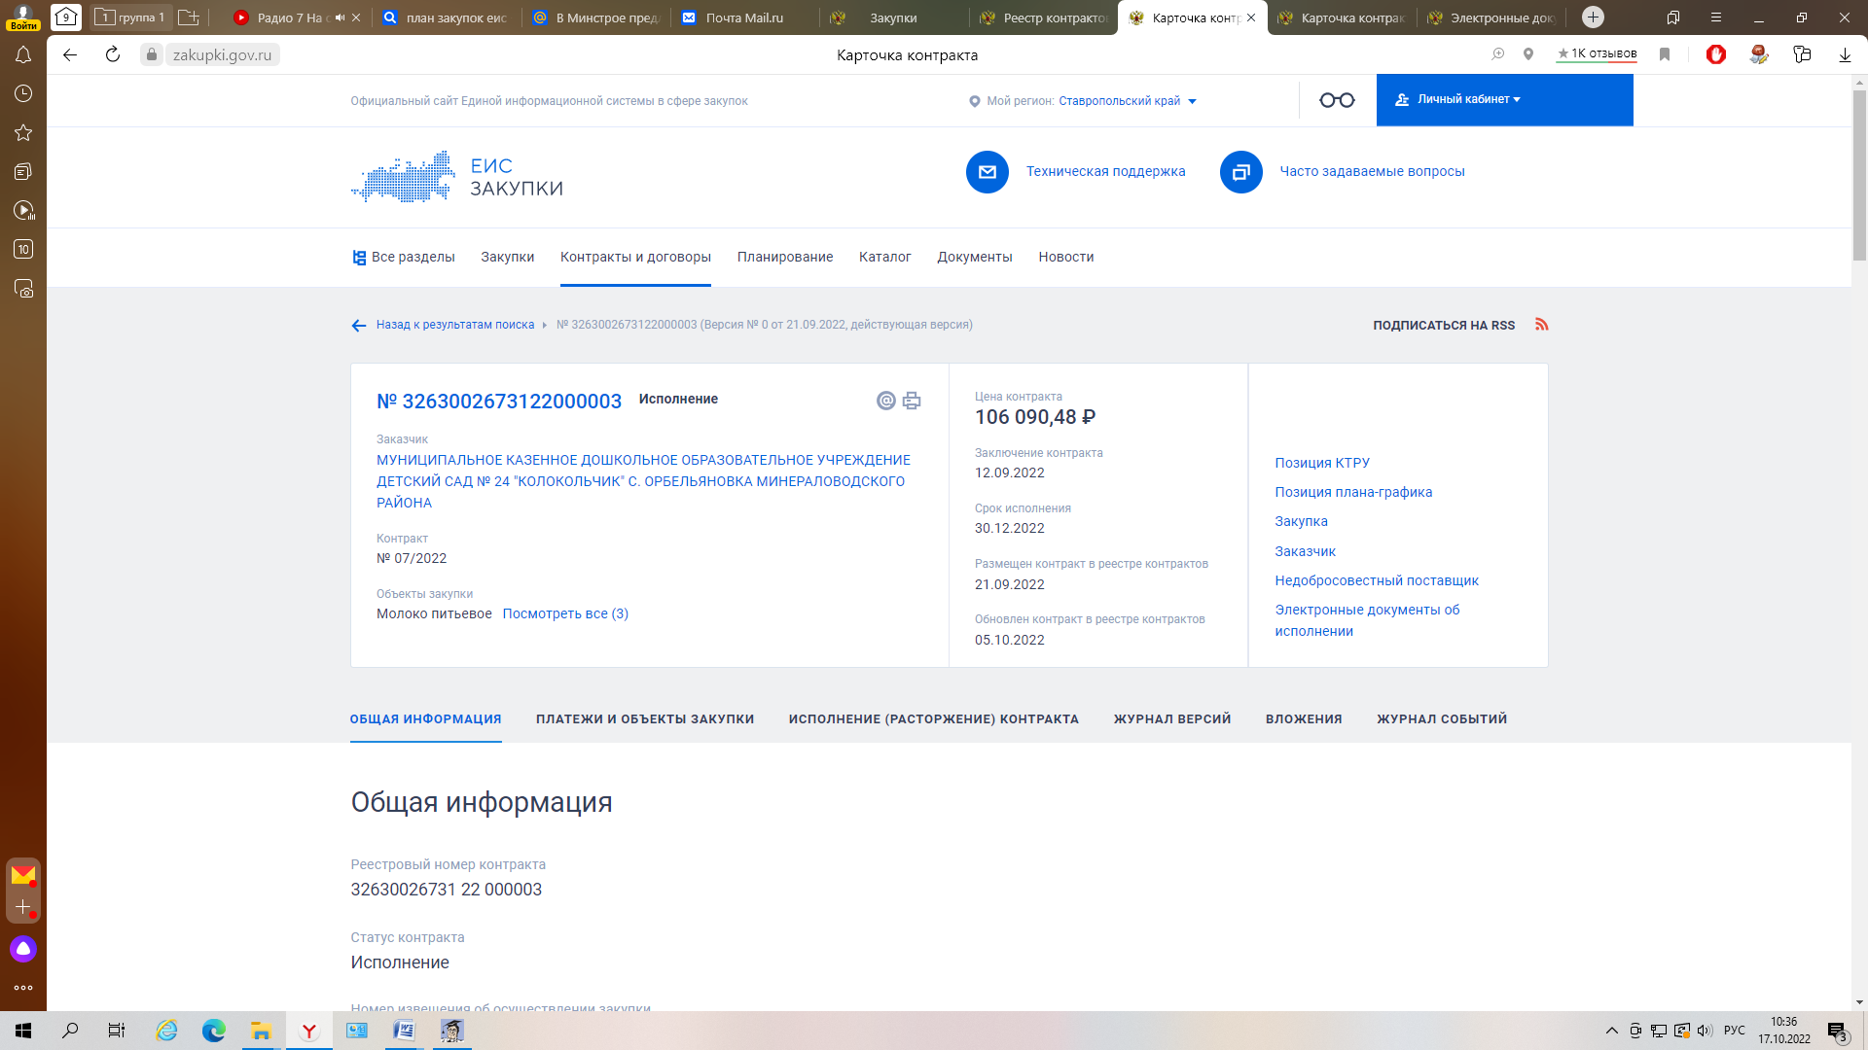

Данные нарушения подтверждаются приведенным ниже скриншотом Реестра контрактов, заключенных заказчиком (ЕИС).
Несоблюдение требований законодательства в данном случае имеет признаки административного нарушения, предусмотренного ч. 2 ст. 7.31 КоАП РФ.
При проверке соблюдения сроков направления Заказчиком в 2022 году информации об изменении условий контрактов, исполнении контрактов (отдельного этапа исполнения контракта), расторжении контрактов, приемке поставленного товара, выполненной работы, оказанной услуги в орган, уполномоченный на ведение реестра контрактов по контракту с реестровым номером 3263002673122000003 нарушений не выявлено.

В ходе проверки выявлено, что в нарушение порядка ведения реестра контрактов, предусмотренного Постановлением Правительства РФ от 27.01.2022 N 60 "О мерах по информационному обеспечению контрактной системы в сфере закупок товаров, работ, услуг для обеспечения государственных и муниципальных нужд, по организации в ней документооборота, о внесении изменений в некоторые акты Правительства Российской Федерации и признании утратившими силу актов и отдельных положений актов Правительства Российской Федерации" у заказчика находятся на стадии исполнения контракты, заключенные в период с 2015 по 2017 годы. Своевременно не размещена информация об их исполнении
Данные нарушения подтверждаются приведенным ниже скриншотом Реестра контрактов, заключенных заказчиком (ЕИС).

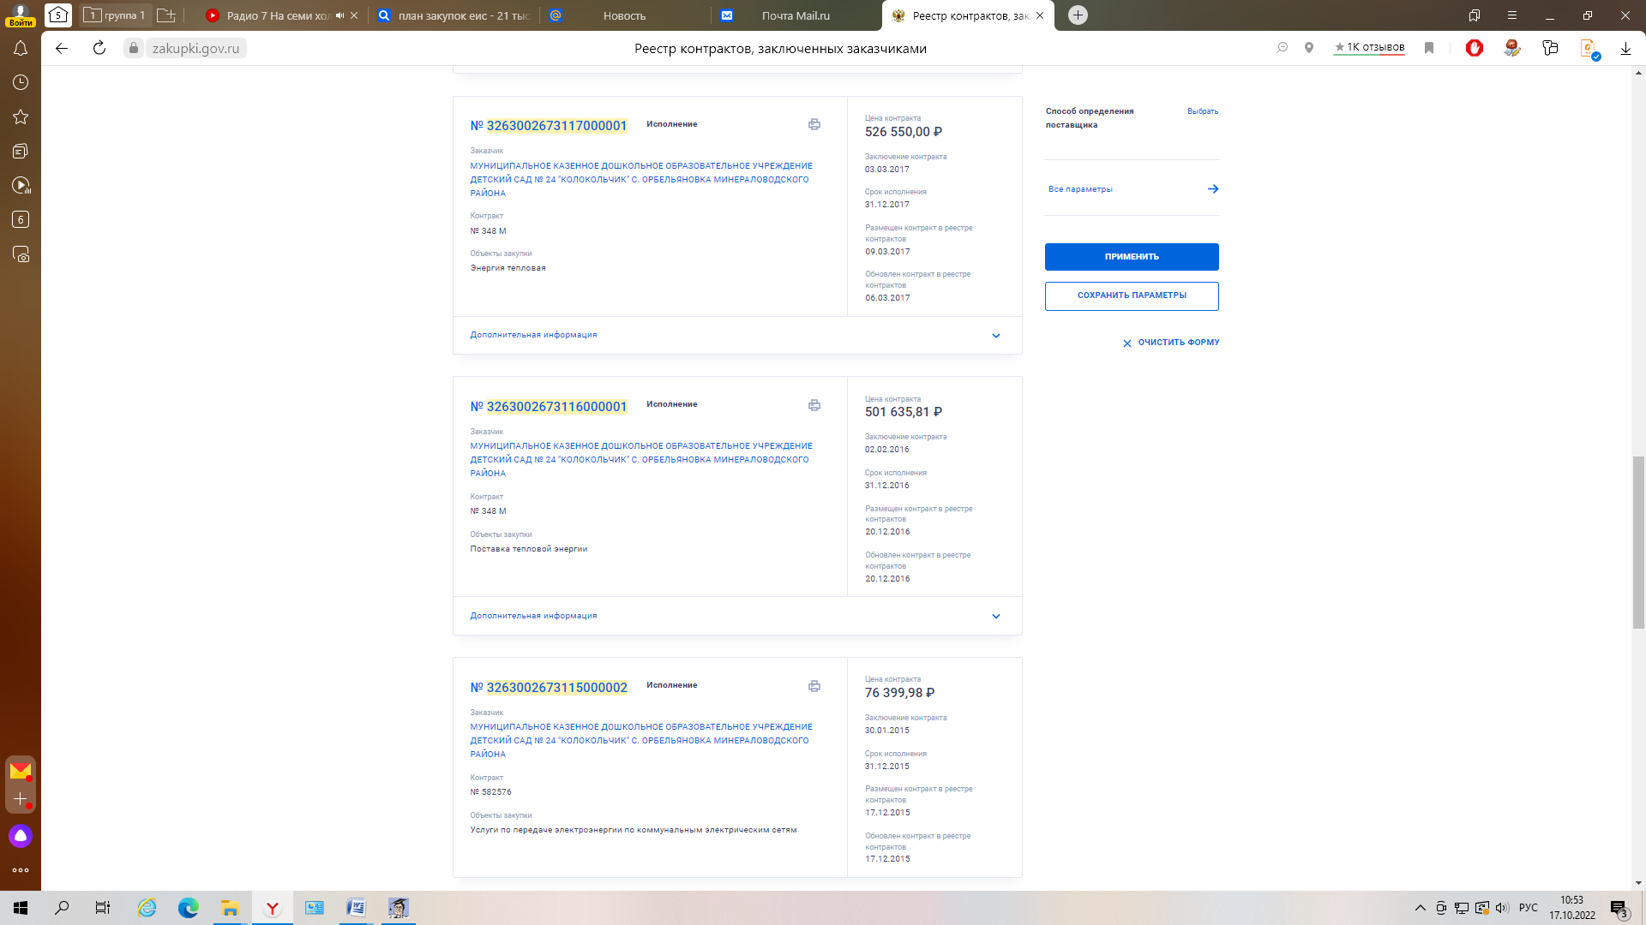

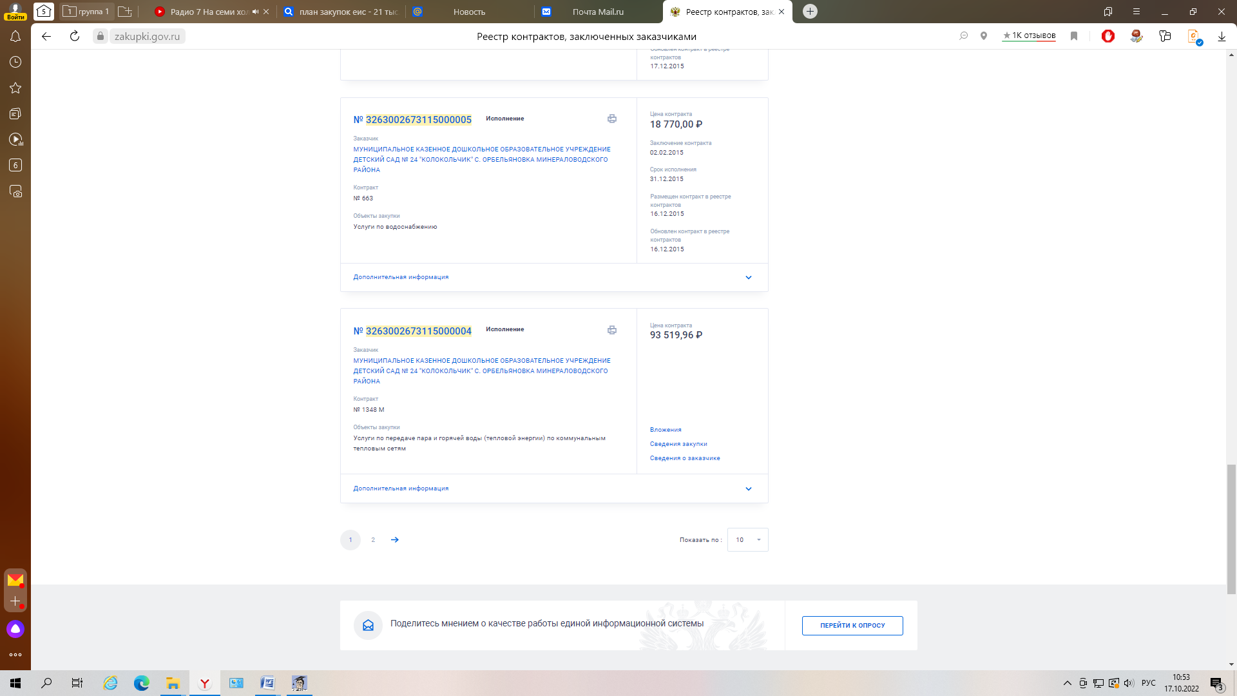

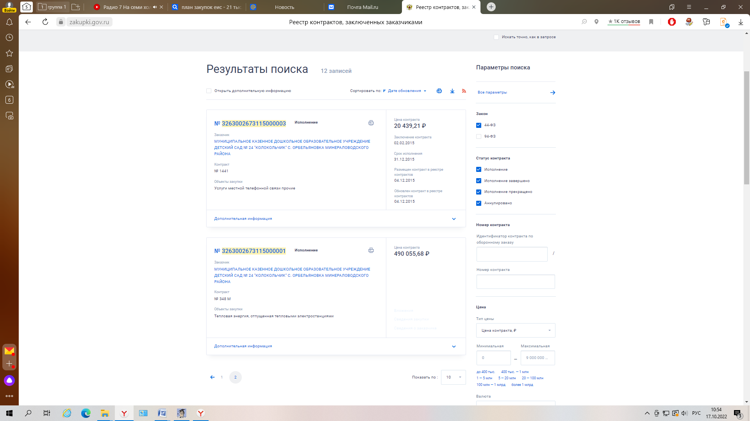

5. Проверка выполнения требований постановления администрации Минераловодского городского округа от 07.10.2021 № 2102 «О цифровизации закупок товаров, работ, услуг у единственного поставщика (подрядчика, исполнителя) для обеспечения муниципальных нужд Минераловодского городского округа».
В соответствии с постановлением администрации Минераловодского городского округа от 7.10.2021 № 2102 «О цифровизации закупок товаров, работ, услуг у единственного поставщика (подрядчика, исполнителя) для обеспечения муниципальных нужд Минераловодского городского округа» (п.2) заказчики Минераловодского городского округа обязаны его применять при осуществлении закупок товаров, работ, услуг на сумму свыше двадцати тысяч рублей, в случаях, предусмотренных пунктом 4 и пунктом 5 части 1 статьи 93 Федерального закона от 05 апреля 2013 года № 44-ФЗ «О контрактной системе в сфере закупок товаров, работ, услуг для обеспечения государственных и муниципальных нужд».
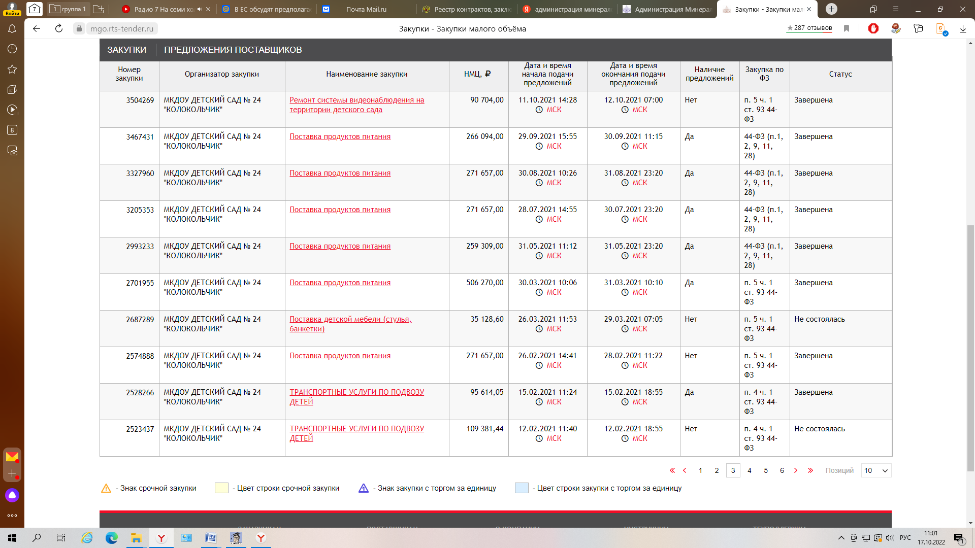

Выборочной проверкой установлено, что в нарушение вышеуказанного постановления заказчиком неправомерно устанавливались сроки подачи заявок (менее одного дня).

ВЫВОДЫ:

1. На основании вышеизложенного, руководствуясь частью 3 статьи 99 Закона № 44-ФЗ, с учётом требований статьи 6 Закона № 44-ФЗ к обеспечению прозрачности информации об осуществлении закупок для обеспечения государственных и муниципальных нужд принято решение:

1) признать Заказчика – МКДОУ детский сад № 24 «Колокольчик» с. Орбельяновка Минераловодского района нарушившим требования части 3 статьи 103 закона № 44-ФЗ;
2) в связи с отсутствием у должностных лиц управления образования полномочий по составлению протоколов об административных правонарушениях, связанных с нарушениями законодательства Российской Федерации и иных нормативных правовых актов о контрактной системе в сфере закупок, и учитывая срок давности привлечения к административной ответственности должностного лица за нарушения законодательства в сфере закупок товаров, работ, услуг для обеспечения государственных и муниципальных нужд, направить в Министерство финансов Ставропольского края материалы проверки для рассмотрения вопроса о возбуждении дела об административных правонарушениях в связи с наличием в действиях Заказчика признаков административного правонарушения, предусмотренного частью 2 статьи 7.31 Кодекса Российской Федерации об административных правонарушениях.
3) МКДОУ № 24 «Колокольчик» с. Орбельяновка Минераловодского района в течение месяца со дня получения данного акта предоставить в управление образования администрации Минераловодского городского округа информацию и документы о принятых мерах по устранению выявленных нарушений, а также устранению причин и условий таких нарушений.
Акт проверки составлен в 2-х экземплярах на 11-ти листах.
МКДОУ детский сад № 24 «Колокольчик» с. Орбельяновка Минераловодского района вправе представить письменные возражения на акт проверки в течение 5 рабочих дней.

Заместитель начальника управления ***

С актом ознакомлен(а), копию акта получил(а) :______________
дата

Заведующая МКДОУ детским садом № 24 «Колокольчик»
с. Орбельяновка Минераловодского района ***

